Radbildersuchfahrt für
Grüpplinge, Familien und Senioren
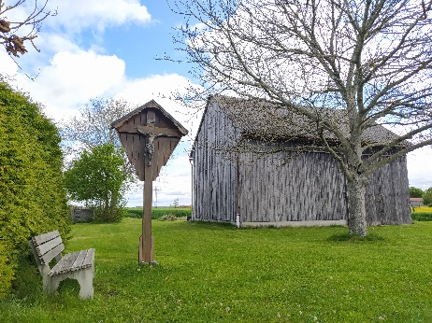
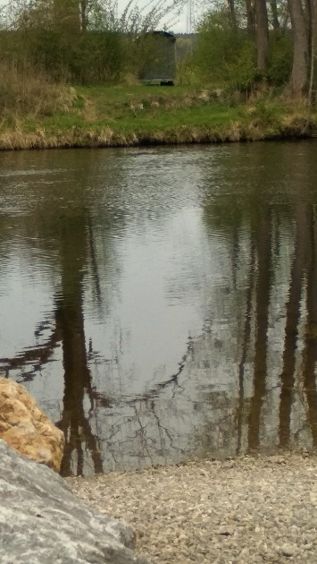
- Für unsere erste Station radeln wir in die Nähe von unserem 72-Stunden-Projekt von 2019. Südwestlich davon entdecken wir an einer Weggabelung zwei Bänke. Schick uns doch ein Bild von Dir mit den Bänken!
Sicher entdeckst Du auch diesen Ausblick:
Dann weißt Du auch schon wohin es weitergeht.

- Mach einen Abstecher zum Bauwagen und notiere den Spruch am Obstbaum mit Bank auf dem Teilnahmeblatt. Dann fahr am besten zurück zur Straße.

- Das nächste Ziel ist dieses Kreuz vor einem Stadl:

Dort findest Du ein kleines Büchlein, indem Du Dich verewigen kannst. Vielleicht kennst Du jemanden, der hier schon eine Party gefeiert hat? Mach auch hier ein Beweisfoto von Dir und Deinen Begleitern!

- Weiter geht es Richtung Wald, dort kannst Du dann am Waldrand bis zu einem Sportheim fahren. Welcher Verein trainiert hier?

- Vorbei an vielen neu gebauten Häusern geht es zurück über den Fluss.
Dann kommt ein weiteres 72-Stunden-Projekt von 2019.
Entdeckst Du das Schild? Dann mach auch hier ein Beweisfoto.

6) Auf dem Fahrradweg geht es zurück in den Ort zu einem weiteren Kreuz.
Es wurde 1989 von unserer Kolpingsfamilie dort aufgestellt. Zum Schul-jahresende findet dort immer eine Andacht statt.
Auch hier wollen wir ein Bild mit Dir vor dem Kreuz als Beweis!

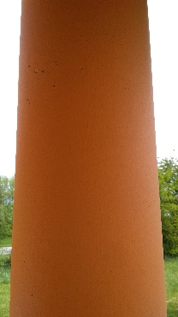
7) Auf dem Weg zur letzten Station musst Du nun noch in den Osten von Bobingen. Wenn Du dieses Orange findest, dann bist Du am Ziel. Die spannende Geschichte dazu ist auf unserer Homepage zu finden.
Jetzt noch ein Abschlussfoto und es ist geschafft!

